1. 功能点(接口:查询/删除/导入/导出/下载/上传...)

查询跟踪记录表，获取显示记录

增加信息，导入列表

修改信息，更新列表

2.参数 返回的字段 (是单个还是列表，分不分页)

分页：

获取跟踪记录列表：列表（每条数据需要包含一条完整的数据用于修改）

不分页：（红字为必须）

添加记录：客户，联系人，跟进方式，跟进时间，下次跟进时间，沟通内容，销售机会

修改记录：客户，联系人，跟进方式，跟进时间，下次跟进时间，沟通内容，销售机会

3.相关的表

跟进记录表 cst_trace

客户信息表 cst_customer

客户联系人表 cst_linkman

4.流程图 (缓存/分页/检查条件/mg/文件上传fastdfs ...)

获取跟进记录列表

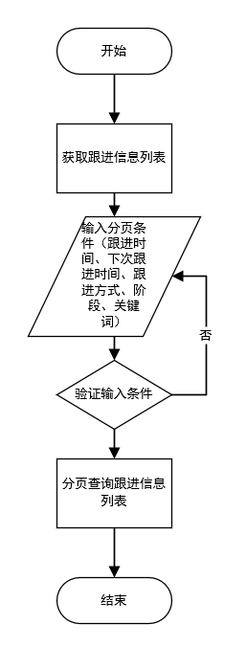

增加记录

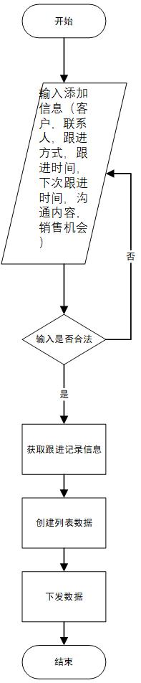

修改记录

